Изучаем избирательное законодательство.
Избирательной комиссией Московской области совместно с Министерством образования Московской области среди обучающихся государственных профессиональных образовательных организаций подведомственных Министерству образования Московской области ежегодно проводятся олимпиады по избирательному законодательству.
Основными целями и задачами Олимпиады являются:
-формирование у обучающихся политической культуры, гражданской зрелости;
-выявление знаний в сфере избирательного законодательства;
-повышение правовой культуры обучающихся - молодых и будущих избирателей, их гражданской активности и правосознания;
-углубление знаний основных законов государства и Московской области;
-определение практических потребностей обучающихся в знаниях и навыках, необходимых для полноценного участия в демократических процессах государства;
-выработка у обучающихся умения упорядочить процессы и явления в современной политической жизни, определять понятия и ориентироваться в политических процессах;
-поддержание интереса обучающихся к изучению избирательного законодательства и механизмов правового регулирования.
Третий год студенты ОПССЗ принимают активное участие в олимпиадах по избирательному праву.
13 марта 2017 года на базе отделения подготовки специалистов среднего звена Волоколамского филиала ГБПОУ МО «Красногорский колледж» проведен первый этап Второй областной Олимпиады по избирательному праву. Единоличным победителем Олимпиады стала студентка 2-го курса группы 21ПД-15В2 Целищева Алина. Призерами Олимпиады стали еще 5 студентов, с первого, второго и третьего курсов специальности «Правоохранительная деятельность» . Победители и призеры первого этапа были представлены на втором индивидуальном этапе, который проводился на базе Избирательной комиссии Московской области с 17 апреля.
18 апреля 2017 года в г. Реутов был проведен второй этап Олимпиады— индивидуальное первенство (тестирование) среди победителей и призеров первого этапа Олимпиады по избирательному законодательству. Всего во втором этапе приняло участие 177 студентов, обучающихся в государственных профессиональных образовательных организациях, подведомственных Министерству образования Московской области. Отделение № 2 Волоколамского филиала ГБПОУ МО «Красногоский колледж» было представлено пятью студентами. Это студенты — Колова Карина, Кузняк Екатерина, Слободин Яков, Смирнова Екатерина, Целищева Алина.
Участники второго этапа должны были ответить на 30 тестовых вопросов, решить задачу и дать два определения. Жюри Олимпиады — члены избирательной комиссии Московской области подвели итоги второго этапа в индивидуальном первенстве среди участников. По решению жюри было присвоено три третьих места, одно второе и одно первое место. Победителем Олимпиады в индивидуальном первенстве стала студентка группы ПД-15В2 отделения №2 Волоколамского филиала ГБПОУ МО «Красногоский колледж» Кузняк Екатерина Анатольевна. От имени Председателя Избирательной комиссии Московской области И.А. Коноваловой студентка Кузняк Е.А. за победу в индивидуальном первенстве второй областной Олимпиады обучающихся в государственных профессиональных образовательных организациях, подведомственных Министерству образования Московской области, по избирательному законодательству в 2017 учебном году была награждена дипломом Первой степени и подарком. Остальным участникам Олимпиады были вручены Свидетельства участника второй областной Олимпиады.
В феврале и марте 2018 года проводилась Третья областная Олимпиада по избирательному праву.
2 марта 2018 года команда студентов 2 и 3 курсов специальности «Правоохранительная деятельность» Волоколамского филиала ГБПОУ «Красногорский колледж» приняла участие в командном первенстве второго этапа «Третьей областной олимпиады обучающихся в государственных профессиональных образовательных организациях подведомственных Министерству образования Московской области.
Команда студентов Волоколамского филиала в составе Гакиева Турпала, Горбачевой Валерии, Кузняк Екатерины, Полубатоновой Виктории, Сарасова Дениса, Смирновой Екатерины, Тихомировой Екатерины под руководством преподавателя Гугалимского В.А. выступила в творческом конкурсе (КВН) на тему: «Президент России – это звучит гордо», и командном блиц-турнире.
По мнению жюри, все команды достойно представили свои муниципалитеты и учебные заведения. Руководителям и капитанам команд были вручены Благодарности и Дипломы Председателя Избирательной комиссии Московской области.

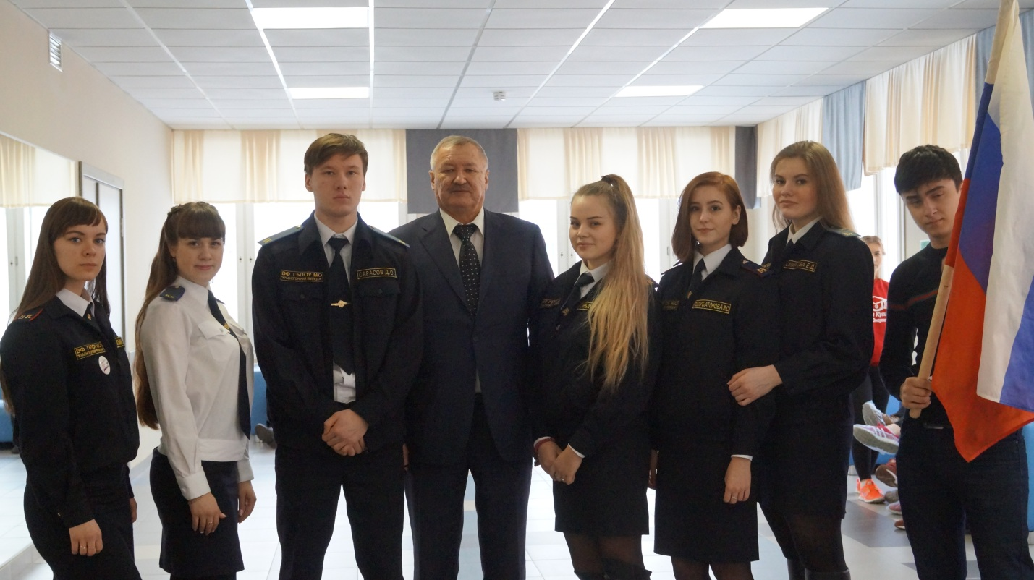

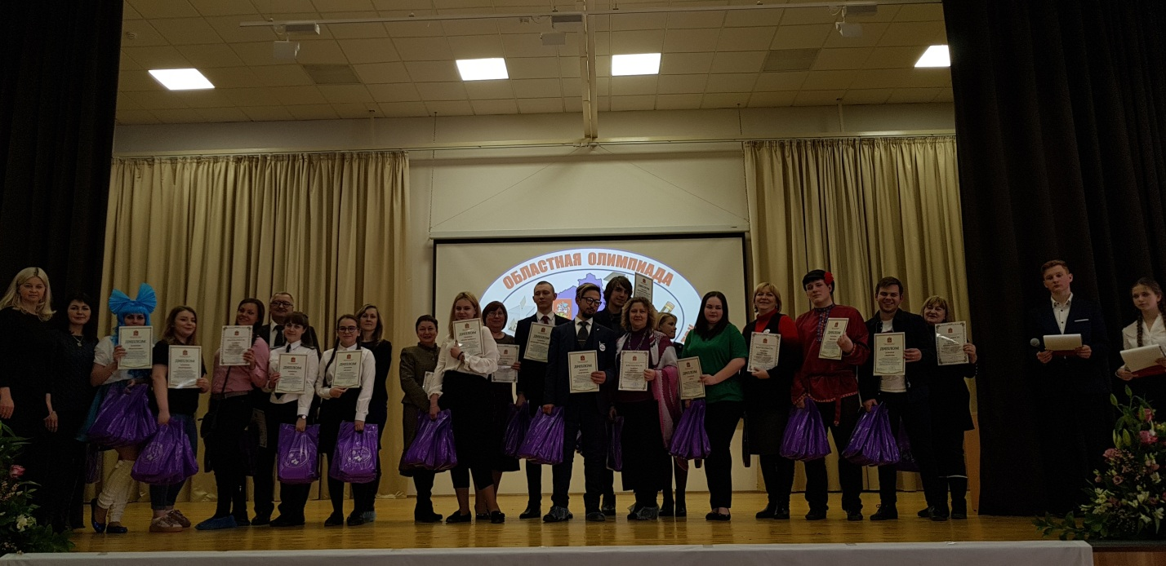
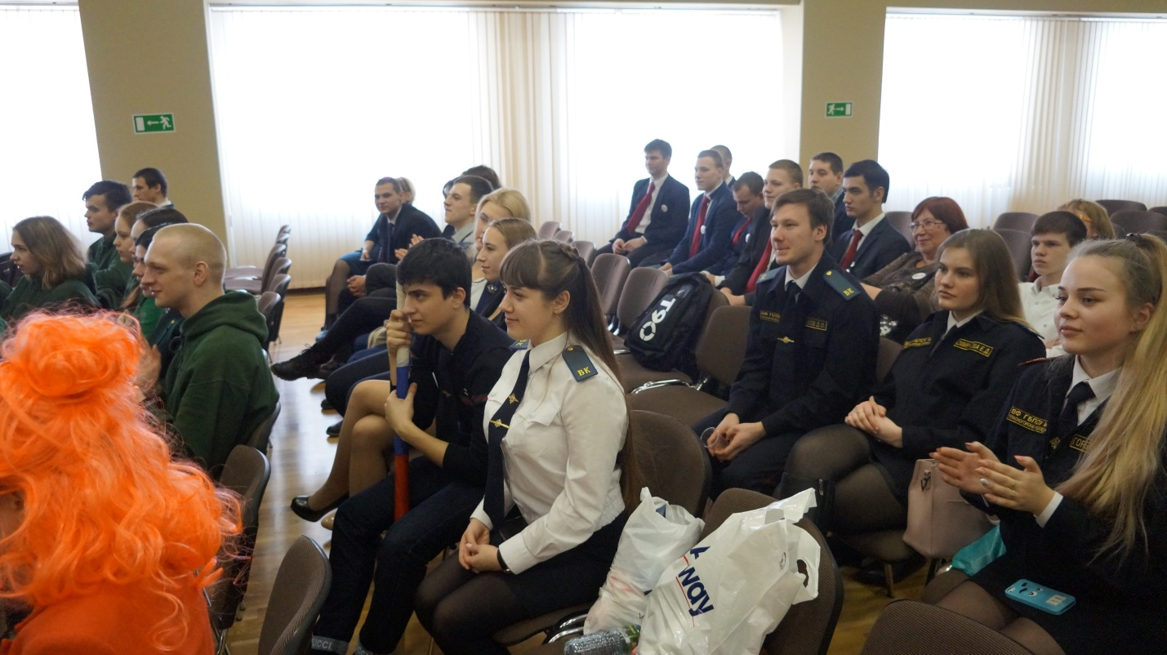

12 декабря 2018 года, в рамках проведения Московской областной избирательной акции «Избирательный диктант», при участии Молодежной избирательной комиссии Волоколамского муниципального района и преподавателя Конституционного права России Гугалимского В.А. в группах 21ПД-17В2, 22ПД-17В2, 23ПДд-17В2 и 32ПД-16В2 было проведено тестирование по избирательному законодательству. Задания на «Избирательный диктант» были представлены Избирательной комиссией Московской области и включали 50 вопросов, из них 46 вопросов носили тестовый характер, по трем вопросам необходимо было определить понятие, и по одному вопросу необходимо было установить соответствие между типами избирательных систем и иллюстрирующими их конкретными примерами. Было отмечено, что большинство студентов показали высокие знания по избирательному праву.
Участие в Олимпиадах позволяет студентам более успешно осваивать как общие, так и профессиональные компетенции, получать знания и навыки по избирательному законодательству.
28.12. 2018г. В.А. Гугалимский

